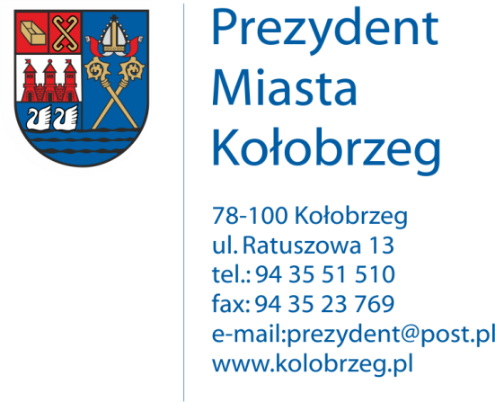

Kołobrzeg, 16.05.2017 r.
UA.6733.9.2017.XIV

OBWIESZCZENIE

Na podstawie:
art. 53 ust.1 ustawy z dnia 27 marca 2003 r. o planowaniu i zagospodarowaniu przestrzennym (j. t. Dz. U. z 2016 r. poz. 778 z późn. zm.) zawiadamiam o wszczęciu postępowania administracyjnego w sprawie wydania decyzji o ustaleniu lokalizacji inwestycji celu publicznego dla następującego zamierzenia inwestycyjnego:
budowa elektroenergetycznej linii kablowej 0,4 kV na działkach nr 14/2, 14/1, 69/3, 123/2, 138/2, 128/8, 127 w obr. 12 ul. Źródlana, Zwycięzców, Al. I Armii Wojska Polskiego w Kołobrzegu.

Obwieszczenie wywiesza się na okres 14 dni.

